**Airtest自动化测试使用指南**

目录

1 简介 3

2 环境搭建 3

3 页面介绍 4

1.辅助工具栏常用方法 4

2.poco辅助窗常用方法 4

4 手机连接 5

5 编写用例脚本 6

1.新建项目 6

2.编写脚本 7

3.运行脚本 11

4.导出报告 11

6 小结 12

# 简介

Airtest是网易游戏开源的一款UI自动化测试项目，由AirtestIDE、Airtest、Poco、Testlab四个部分组成，基于python脚本的方式，用于web、windows程序、app自动化测试。

AirtestIDE：跨平台的UI自动化测试编辑器

Airtest：跨平台、基于图像识别的UI自动化测试框架

Poco：基于UI控件搜索的自动化测试框架，定位目标控件

# 环境搭建

Python（2.7或<=3.6）下载地址：<https://www.python.org/downloads/>

AirtestIDE客户端下载：[http://airtest.netease.com](http://airtest.netease.com/)

#打开 AirtestIDE，下载后解压，双击AirtestIDE.exe运行，不需要登录，也可使用网易邮箱账号登录

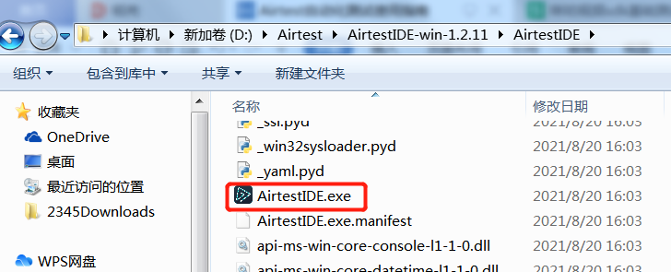 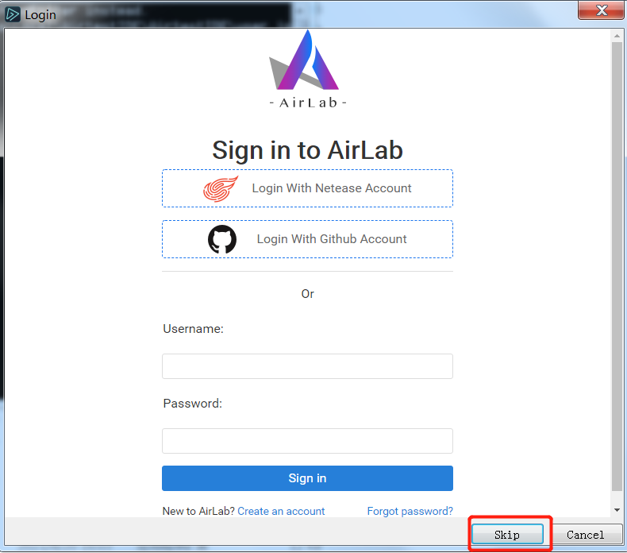

# 页面介绍

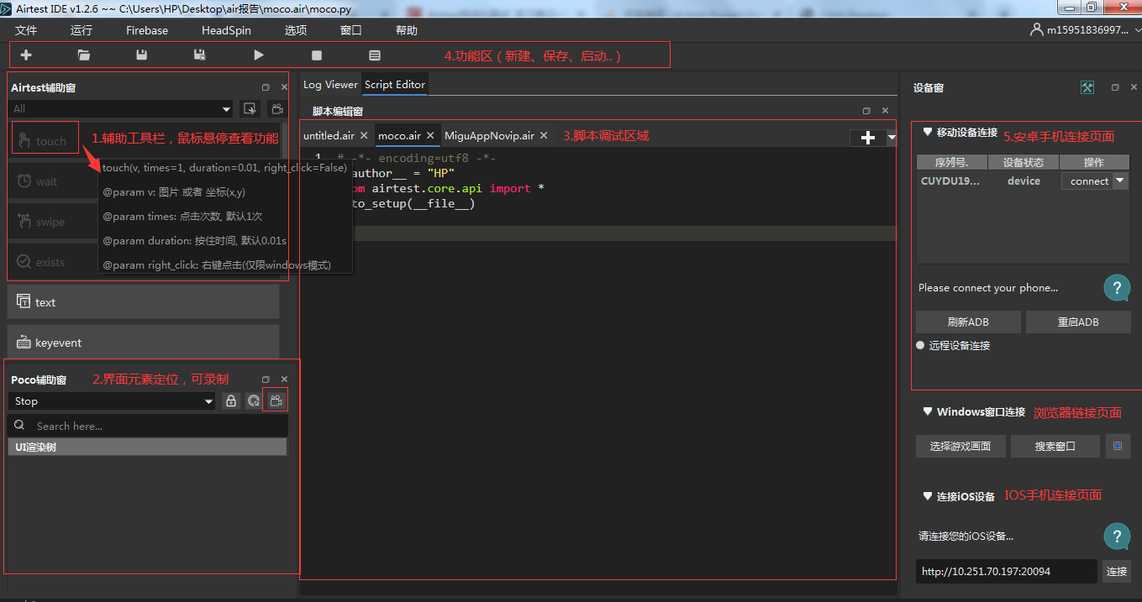

**1.辅助工具栏常用方法**

touch —— 点击屏幕

wait —— 等待

swipe —— 拖动操作

text —— 输入文字

keyevent —— 安卓键盘操作

keyevent("BACK")：回退

keyevent("FORWARD")：前进

snapshot —— 截图

sleep —— 延迟时间

assert —— 断言

**2.poco辅助窗常用方法**

exists —— 判断指定元素是否存在，存在true、不存在

false
click —— 点击事件

rclick —— 右键点击

double_click —— 双击操作

long_click —— 长按操作

start_app —— 打开app

stop_app —— 关闭app

snapshot —— 快照

home —— 主键

# 手机连接

1.USB将手机连接上电脑，并在手机“开发者模式”上选择“**调试模式**”；

2.在移动设备连接界面上，点击“**刷新ADB**”，得到连接的手机信息。点击connect下拉选项，**勾选所有连接属性**，然后点击“**connect**”；

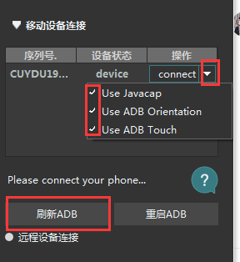

3.连接过程中，手机收到**Yosemit**、**PocoService**、**com.netease.open.pocoservice.test**三个软件安装，依次点击安装即可

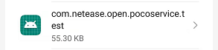

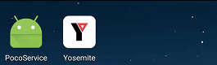

4.显示手机界面表示连接成功；

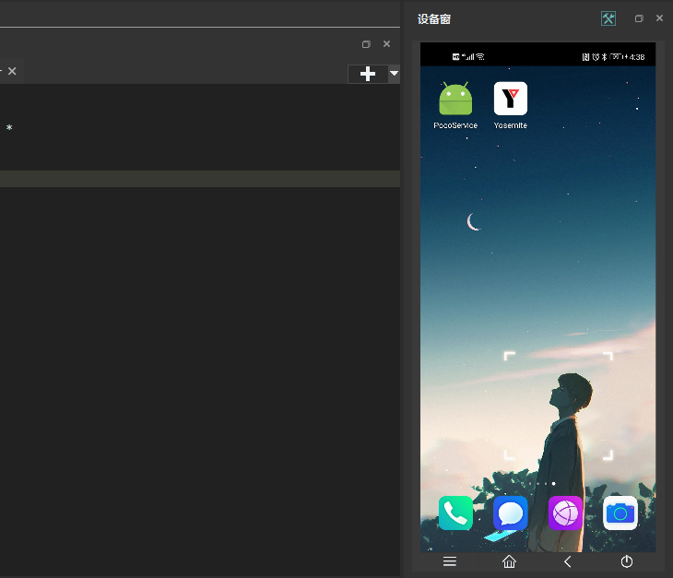

# 编写用例脚本

**1.新建项目**

点击“+”，选择air项目，输入脚本名称，创建成功后脚本编辑窗 会显示创建脚本

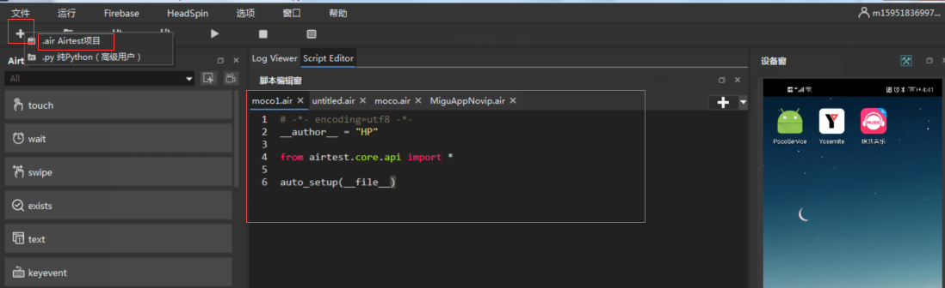

载入poco引擎

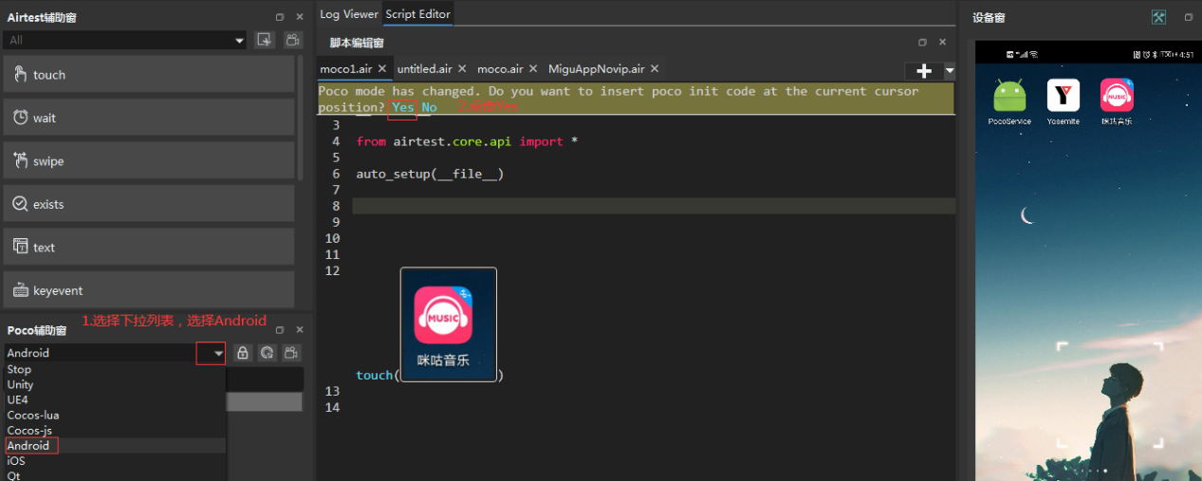

导入成功后 脚本会自动增加一段引入代码

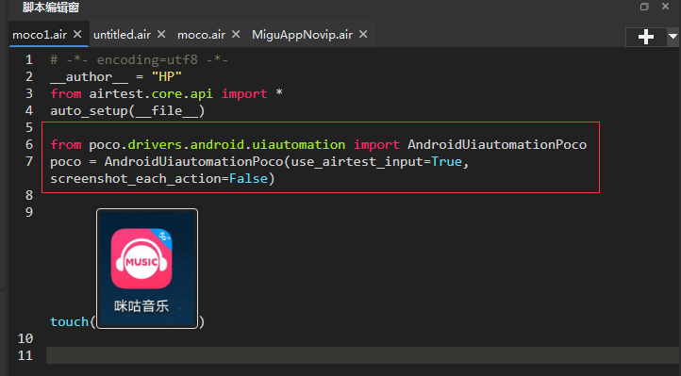

**2.编写脚本**

执行中使用Poco录制获取元素定位，部分元素获取不到 可使用截图识别位置元素

举个例子：下载歌曲测试场景，操作步骤如下：

**001_打开APP（通过截图识别 元素定位）**

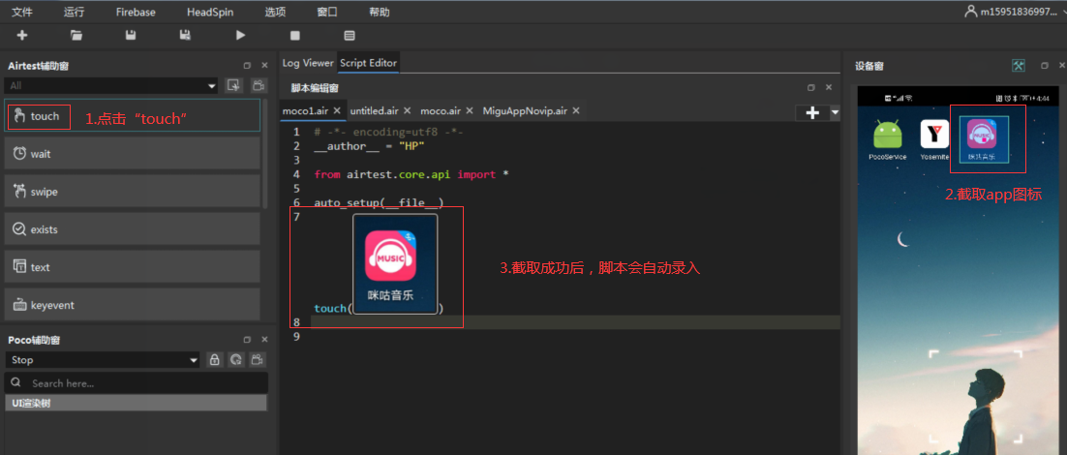

打开app时响应较慢，需加入sleep(5) 增加等待时间，其他响应较慢操作 也需增加该代码

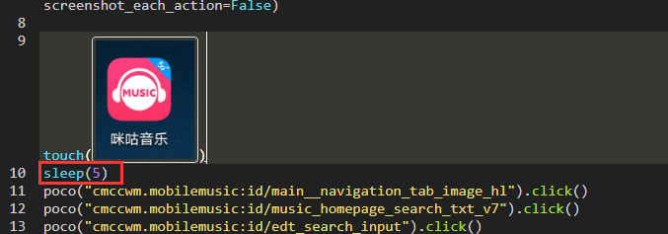

**002_点击我的（通过Poco录制）**

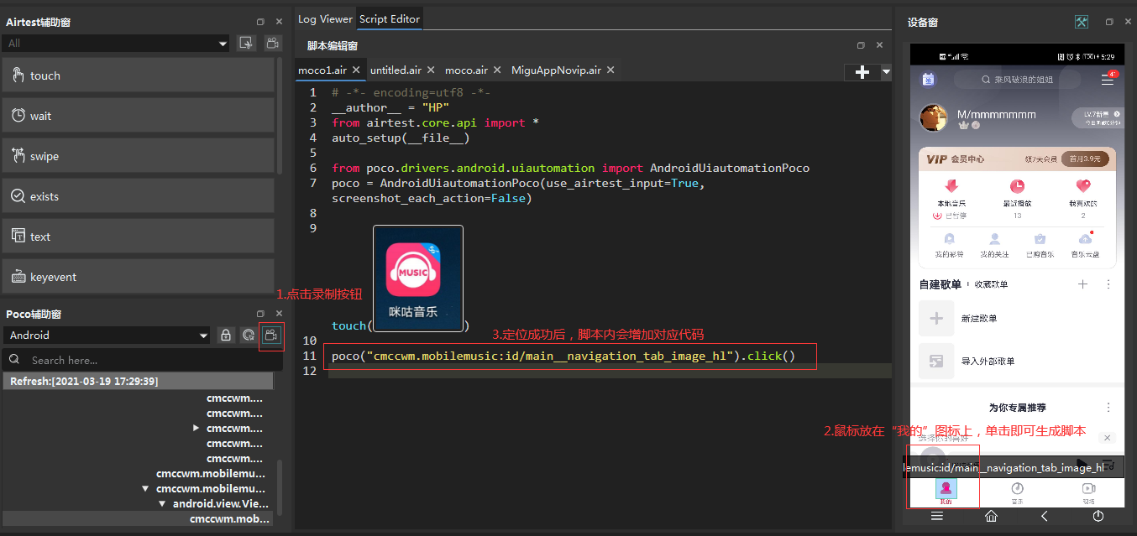

**003_点击搜索框，输入歌曲“对手”**

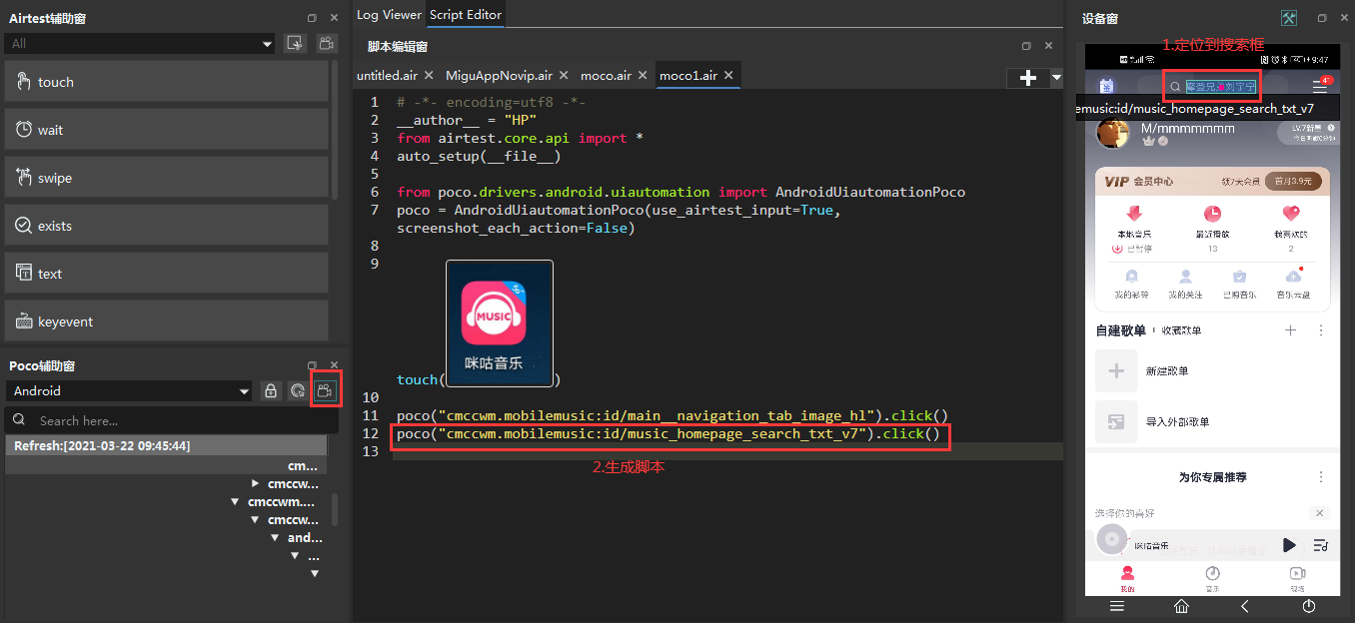

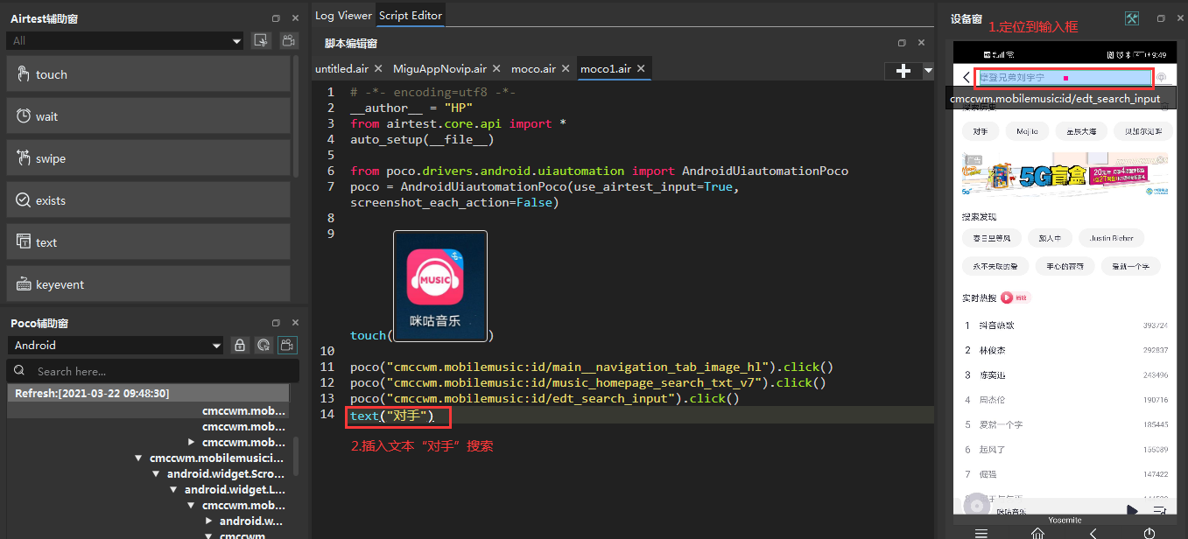

**004_点击扩展页面，下载歌曲**

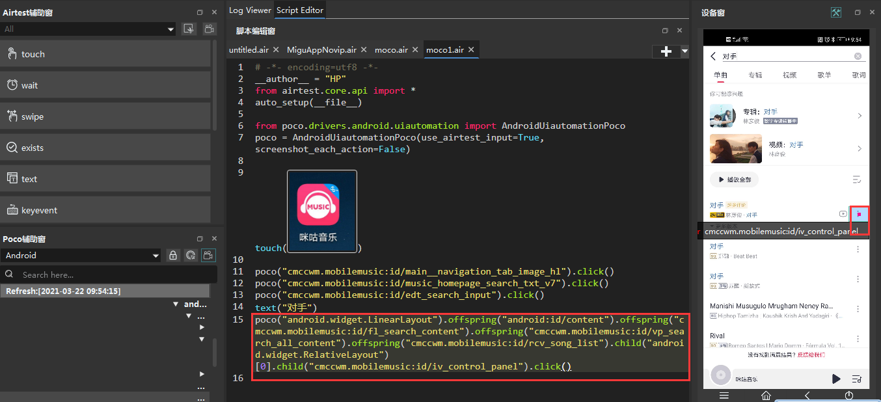

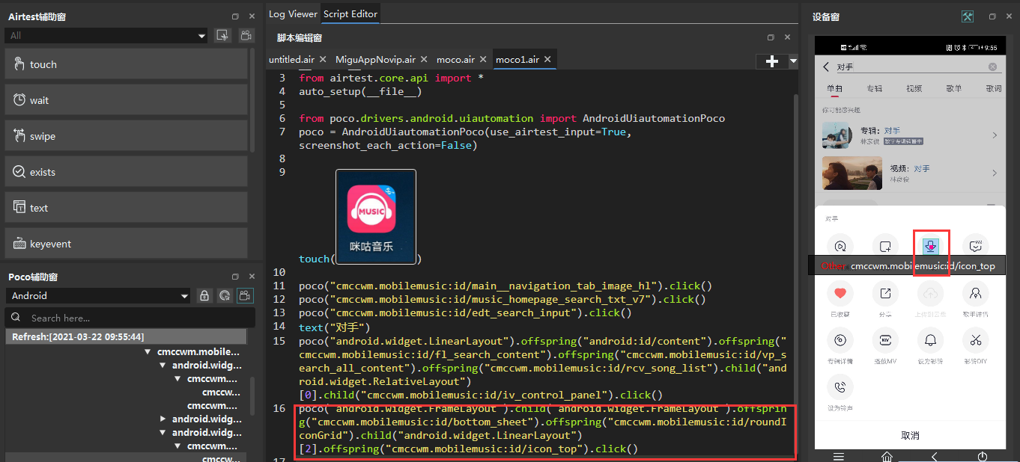

app部分元素poco定位不到，例如：下图下载按钮。可使用辅助工具 touch进行图像定位

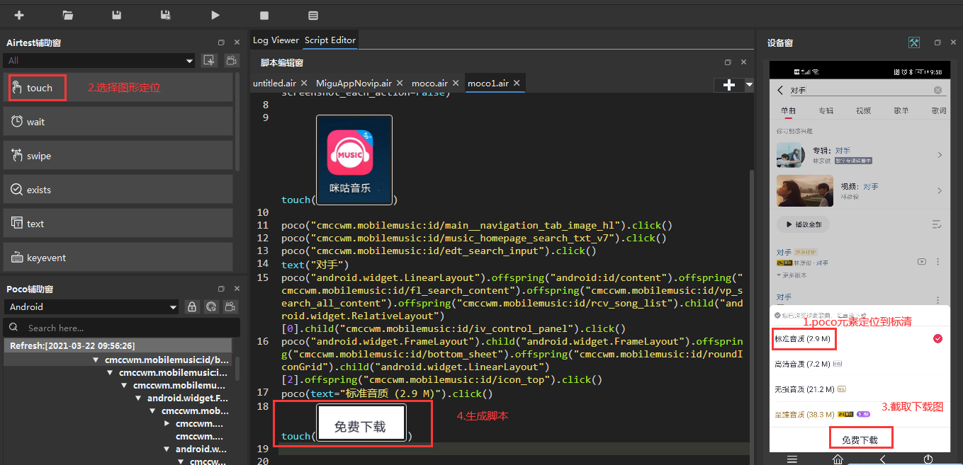

**005_返回（使用键盘事件）**

使用键盘指令 keyevent("BACK") 回退两次至主页面

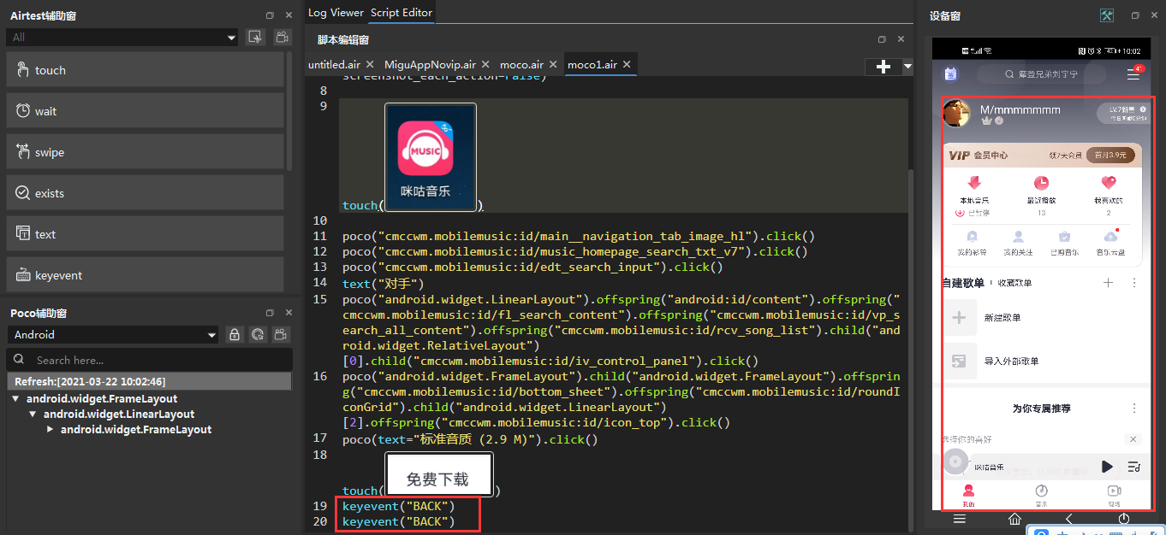

**006_查看下载页面**

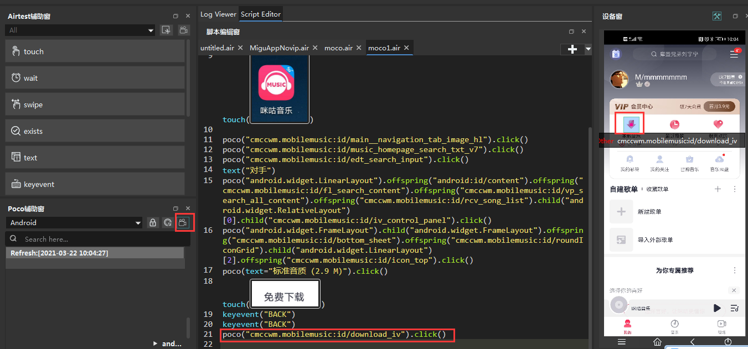

**007_校验是否下载成功**

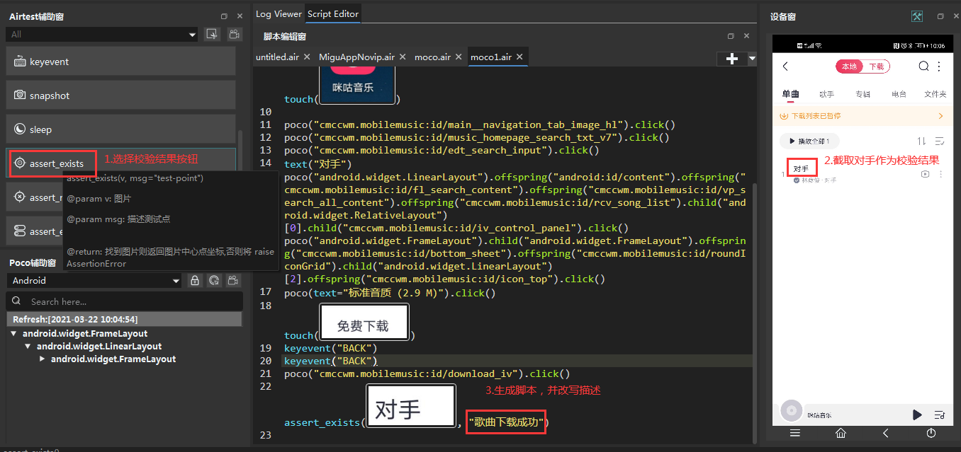

**008_返回主页**

使用键盘指令 keyevent("BACK") 回退至主页面

**3.运行脚本**

点击启动按钮或按F5运行脚本

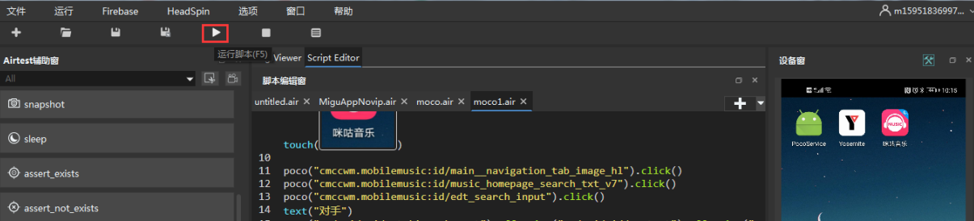

**4.导出报告**

执行完毕后，右键脚本名，点击导出报告，选择路径导出

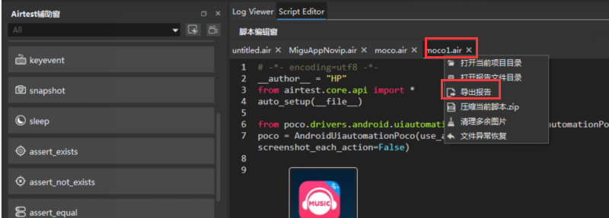

在本地，选择导出文件夹，点击 log.html查看运行报告

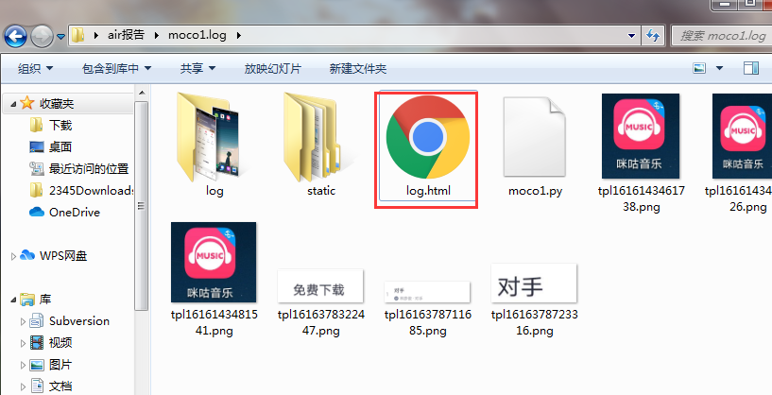

报告展示

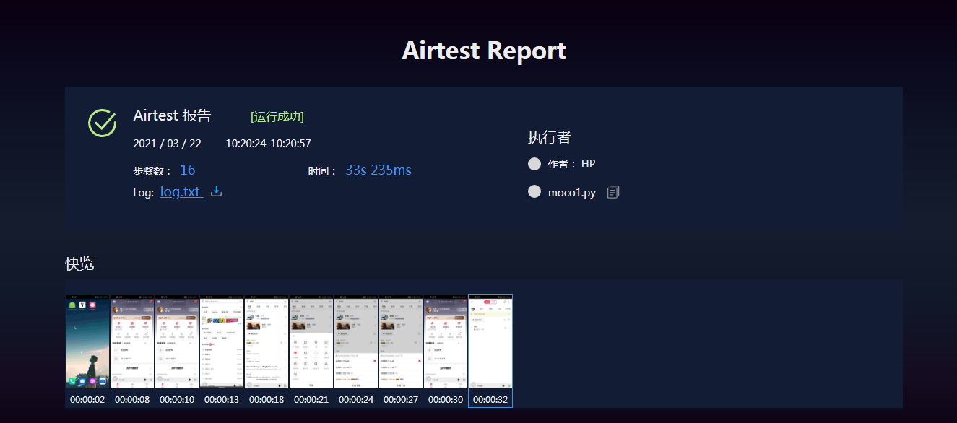

# 小结

总的来说，Airtest的操作较简单，使用门槛比较低，环境搭建比较容易，同时Airtest也提供了开源的API，可以在Pychram里配合使用其他的python工具包，也可以自己编写python 判断、循环、变量等方法加入脚本中，来实现更复杂的代码逻辑。